A110 E-TERNITE:

100% ELEKTRICKÝ KONCEPT NA ŠPICI INOVACÍ ALPINE

26/07/2022

- Světová premiéra 100 % elektrického vozu A110 E-ternité na Velké ceně Francie Formule 1.
- Alpine oslavuje 60. výročí svého modelu A110 předváděcím vozem, který překypuje inovacemi "Made in Alpine" a vrhá značku do budoucnosti.
- Skutečná pojízdná laboratoř, A110 E-ternité, je 100% elektrický vůz s otevřenou střechou, který si zachovává legendární agilitu Alpine s lehkostí, která nemá u elektromobilu v tomto segmentu obdoby!
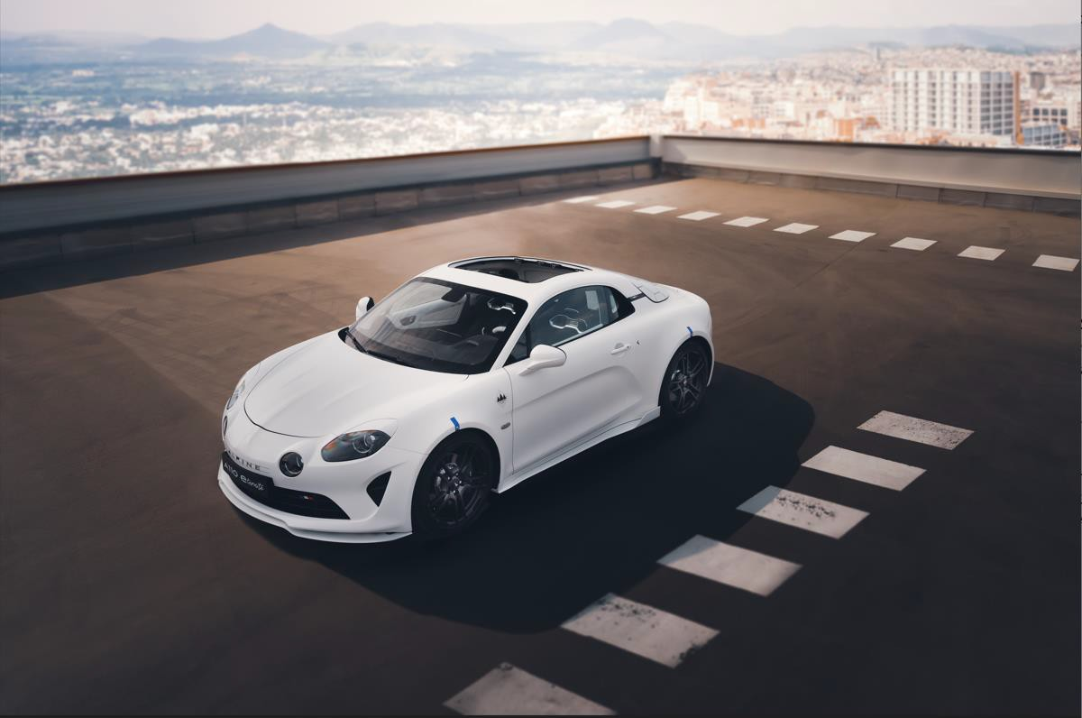

"Chci elektrifikovat Alpine, abych zachoval její jméno na věčné časy".

Tato věta, kterou pronesl Luca de Meo krátce po svém příchodu do skupiny Renault, okamžitě inspirovala Laurenta Rossiho, generálního ředitele společnosti Alpine, a inženýry značky. Za necelý rok proměnil tým tento bláznivý nápad ve skutečnost, a aby toho nebylo málo, chopil se i možnosti odstranit střechu.

Výsledkem této objevitelské práce je A110 E-ternity, stoprocentně elektrický vůz. Přichází na oslavu
60. výročí. Přemostění od prestižní minulosti ke 100% elektrické budoucnosti ilustruje práci, kterou Alpine v současnosti realizuje při vývoji své řady nových modelů.

NESPLNITELNÁ VÝZVA?

Skupina Renault je již více než deset let průkopníkem v oblasti elektromobilů a získala bohaté a cenné zkušenosti ve všech oblastech automobilového průmyslu. Je proto zcela přirozené, že týmy Alpine začaly o tomto tématu přemýšlet velmi brzy.

Příchod Luca de Meo a oznámení 100 % elektrického dojezdu u modelu Alpine dal práci týmů jasný směr a příležitost k průzkumné práci. Model A110 se stal ideální platformou pro tuto výzkumnou práci, mostem mezi prestižní minulostí, a ještě ambicióznější budoucností.

Cíl je tedy jasný: elektrifikovat příští vozy Alpine, a proč nezačít modelem A110, vzorem sportovního vozu známého svou nízkou hmotností a agilitou, v rámci realistického rozpočtu.

Pro někoho "neřešitelný rozpor", pro zapálené týmy značky "výzva hodná Alp ine".

TECHNOLOGIE A INOVACE V JÁDRU PROJEKTU

Zadání bylo jednoduché: elektrifikovat model A110 a vyrovnat se výkonem, vyvážeností a agilitou vozu Alpine A110 se spalovacím motorem a zároveň využít silné stránky, zkušenosti a technologie Skupiny.

Aby Alpine tento úkol ještě trochu okořenila, přidá k zadání čtyři inovace:

- inovativní multimediální systém využívající osobní tablet řidiče pro intuitivní a přirozený zážitek z připojení, založený na systémech Google nebo Android, který umožňuje soustředit všechny aplikace uživatele do jediného zařízení
- nejmodernější audiosystém s 8 reproduktory, který vytváří prostorový zvuk.
- inovativní materiály, které kombinují výkon a udržitelnost
- řešení "top-off", které vám umožní vychutnat si ticho elektrické technologie: sen řídit elektrický Alpine A110 v otevřeném prostoru, aniž byste slyšeli jakýkoliv zvuk.

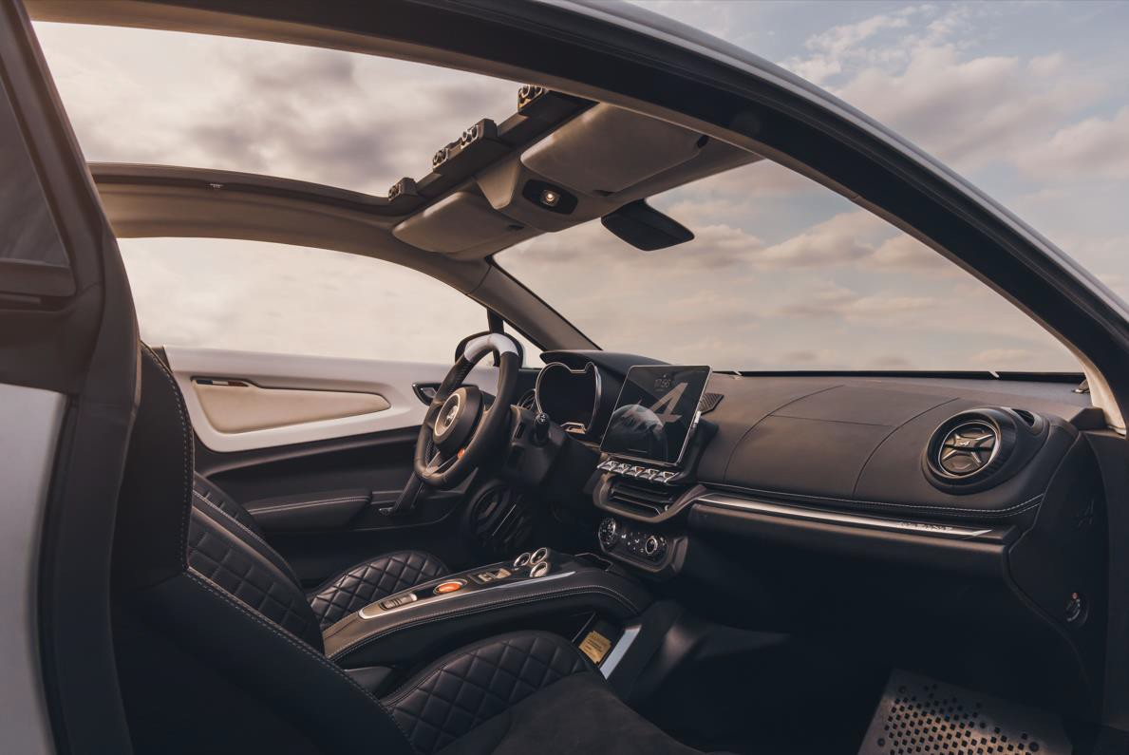

VÝZVA SPOJENÁ S HNACÍM ÚSTROJÍM

HNACÍ ÚSTROJÍ A BATERIOVÉ MODULY ZE SKUPINY

Jelikož se jedná o značku skupiny Renault, bylo přirozené, že se v případě tohoto nového projektu nejprve týmy zaměřili na díly a technologie, které má Skupina k dispozici. Bateriové moduly jsou identické s těmi, které jsou použity ve 100% elektrickém modelu Mégane E-Tech. Pro dosažení optimálního rozložení hmotnosti a umístění dvanácti bateriových modulů však bylo nutné navrhnout specifické kryty baterií pro model A110 a přizpůsobit vnitřní architekturu. Čtyři moduly byly proto umístěny vpředu a osm vzadu. Aby inženýři tuto výzvu splnili, dovolili si tyto moduly umístit do prostoru "atypickým" způsobem.

Navzdory přidání těchto dvanácti modulů zůstává celková hmotnost Alpine A110 E-ternité mimořádně nízká, neboť se zvýšila o pouhých 258 kg, a to díky nízké hmotnosti akumulátorů (392 kg).

PŘEVODOVKA SPECIÁLNĚ VYVINUTÁ SPOLEČNOSTÍ ALPINE

Aby se zabránilo kompromisu mezi rychlostí z 0 na 100 km/h a maximální rychlostí a neustálé snaze o uschování elektrické energie, která vyžaduje velké baterie, byla ke "standardnímu" motoru skupiny přidána inovativní převodovka.

Žádná převodovka, která by byla k dispozici ve vlastní režii, neumožňovala inženýrům Alpine splnit jasně definované požadavky tohoto modelu A110 E-ternité. Přáním bylo najít plynulou a účinnou převodovku bez přerušení točivého momentu, ale zároveň lehkou a kompaktní.

Ve spolupráci s dodavatelem převodovek Alpine byla zkoumána vlastní převodovka ve dvouspojkové verzi (DCT) s elektronickým řízením, jako u spalovacího motoru A110, ale se spojkami dimenzovanými na průchod vysokých točivých momentů. Řešení s dvojitou spojkou umožňuje vyhnout se přerušení točivého momentu při zachování kompaktnosti a nízké hmotnosti.

ELEKTRONICKÝ SYSTÉM: ÚSPĚŠNÁ TRANSPLANTACE DVOU TECHNOLOGIÍ

Tým Alpine prokázal vynalézavost v oblasti elektronického systému, když smíchal dvě architektury elektronického vybavení, které od sebe dělí deset let. Tato inovace poskytuje nové možnosti pro zjednodušení architektury nebo neustálé zlepšování celého výrobku, protože umožnila zachovat vlastnosti spalovacího motoru AS1 a zároveň přidat nové funkce z oblasti elektromobilů a další, jako je funkce "Overtake" nebo možnost umožnit komunikaci mezi dvěma bateriemi.

Pro zajištění komunikace mezi oběma systémy byla instalována jediná řídicí jednotka. Tato inovace přináší nové možnosti zjednodušení architektury nebo neustálého zlepšování v průběhu životního cyklu výrobku.

INOVATIVNÍ FUNKCE

The A110 E-ternité nabízí ještě více, a to především díky zcela nové výbavě, kterou vyvinuli současně inženýři Alpine.

DLOUHO OČEKÁVANÁ OTEVŘENÁ STŘECHA

Již dlouho byly slyšet požadavky na kabriolet A110. Alpine se rozhodla přijmout ještě jednu výzvu současně. Obtížné bylo především najít řešení, jak rychle integrovat odnímatelnou střechu do konstrukce modelu Alpine A110. Inženýři Alpine si proto představovali jednoduché a lehké řešení, které by nemělo vliv na tuhost sériového modelu A110, a to pomocí dvou střešních skořepin vstřikovaných z recyklovaného karbonu. Komponent navržený a vyrobený výhradně ve vlastní režii.

CENTRÁLNÍ OBRAZOVKA A AUDIOSYSTÉM

Konstruktéři Alpine si dali záležet na tom, aby vyvinuli vozidlo, které je stejně krásné jako výkonné. Tomu musel odpovídat i interiér. Týmu se podařilo skloubit požadavky na design s požadavky na elektronickou architekturu. Řešení: zapojení bylo provedeno přímo s přístrojovou deskou a byl použit stejný počítač s rozhraním. Výsledek splňuje očekávání a zahrnuje:

  - nejmodernější audiosystém s 8 reproduktory včetně subwooferu, který díky středovému kanálu a dvěma zadním reproduktorům vytváří prostorový zvuk.

  - inovativní multimediální systém: osobní tablet řidiče se stává multimediální obrazovkou vozidla a integruje všechny obvyklé aplikace uživatele. Tento systém umožňuje používat na palubě nejnovější technologie obrazovek nebo operační systémy a zároveň držet krok s vývojem vybavení na palubě.

INOVATIVNÍ MATERIÁLY

Materiály použité na některých klíčových částech jsou vyrobeny ze lnu a jsou lehké a šetrnější k životnímu prostředí. Souběžně byl vyvinut druhý 100% elektrický demonstrátor A110 E-ternity, který umožnil aplikovat tuto technologii na některé části karoserie, jako je kapota, střecha, zadní okno, mřížka chladiče, skořepiny sedadel a zadní kryt... Materiál pochází ze společnosti Terre de Lin, která se nachází nedaleko Dieppe (Normandie, Francie). Len je stejně pevný jako uhlík a má lepší
akustické vlastnosti, což je slibný materiál.

Tato nová zkušenost nám také umožňuje připravit se na budoucnost. Konstrukce dílů je nyní kompatibilní s různými kompozitními materiály, což znamená, že stejnou formu lze použít k výrobě uhlíkových, skleněných nebo lněných vláken.

Slibný výzkum pro budoucnost!

HNACÍ ÚSTROJÍ A BATERIOVÉ MODULY

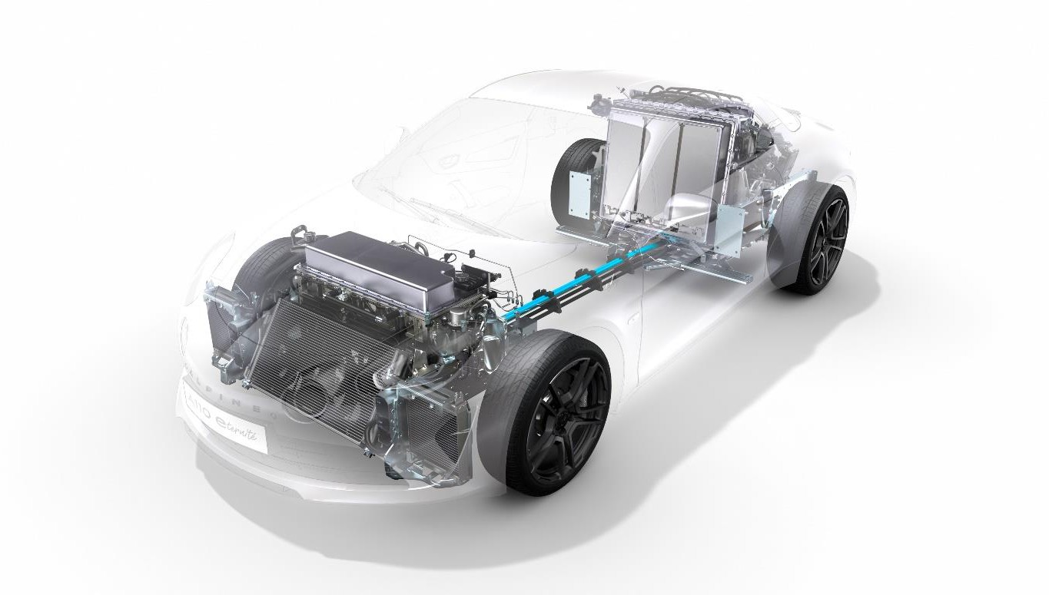

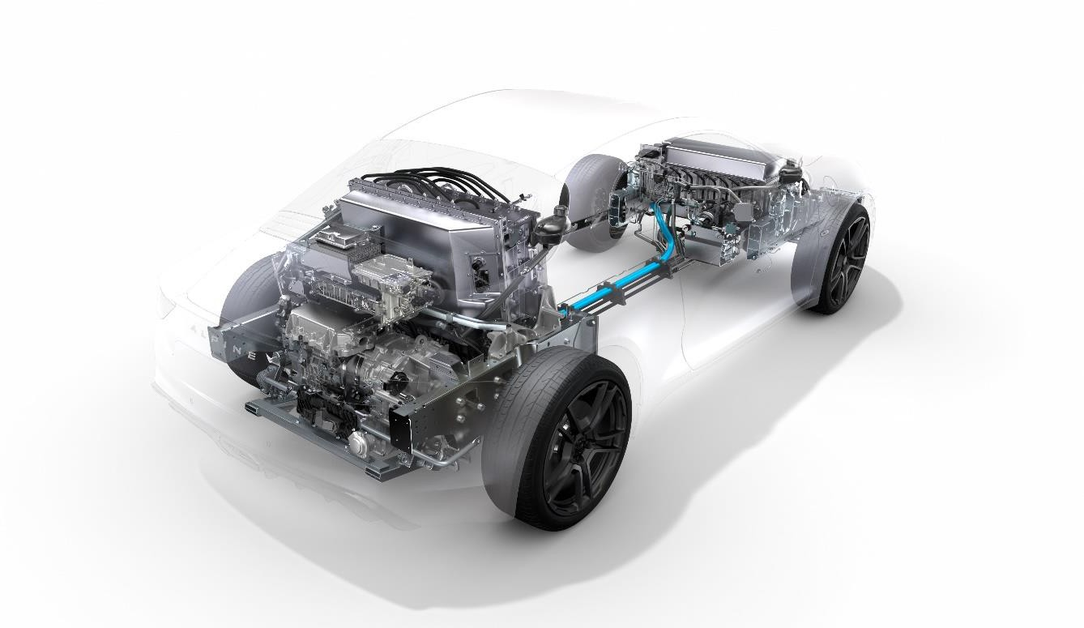

TECHNICKÉ SPECIFIKACE

 | ALPINE A110 ICE | A110 E-TERNITÉ
VÝKON
Maximální točivý moment | 320/340 Nm | 300Nm
Maximální výkon | 215/221 kW | 178kW
Zrychlení 0–100 Km/h | 4,4s / 4,2s | do 4,5 s
Vmax | 260/280 km/h | to 250 km/h
1000 m DA | 22,8/22,4 s | 23,7 s
HMOTNOST
Vlastní hmotnost | 1120 kg | 1378 kg (cíl 1320 kg)
Distribuce Fr / Rr | 43 / 57 | 42 / 58
DOJEZD (60 kw/h)
WLTP (Km) | 550 | 420  (BCB LR/ 470)

Motor / e-Motor: | MR18 215kW / 320Nm | 6AM 178kW / 300Nm
Převodovka | DCT 7 Getrag DW30 | Alpine DCT 2
Počet převodových stupňů | 7 | 2
Ráfky | Kovaný hliník Fr:7,5J18 / Rr:8,5J18 | Kovaný hliník  Fr:7,5J18 / Rr:8,5J18
Pneumatiky | Fr:215/40 R18 – Rr:245/40 R18 | Fr:215/40 R18 – Rr:245/40 R18
Přední náprava | Double whisbone | C/O A110 ICE
Zadní náprava | Double whisbone | C/O A110 ICE – zasílené spodní rameno
Odpružení | Fr: 47 N/mm / Rr: 90 N/mm | Fr: 50 N/mm / Rr: 130 N/mm
Protiprokluzový systém | Fr: 106 daN.m/° / Rr: 29,8 daN.m/° | Fr: 106 daN.m/° / Rr: 29 daN.m/°
Tlumiče | Mando | Ohlins
E/E | T4VS | T4VS / Alpine interface / SWEET 200
Baterie | SO | 62 kWh/200 kW
MVODM | 1120 kg | 1378 kg

KONTAKT

Jitka Skaličková
Public Relations manager
+420 602 275 168
Jitka.skalickova@renault.cz

O ALPINE

Značka, kterou založil v roce 1955 Jean Rédélé, se prosadila svými sportovními vozy ve francouzském stylu. V roce 2018 značka představila nový model A110, sportovní vůz věrný nadčasovým principům Alpine, kterými jsou kompaktnost, lehkost, agilita a radost z jízdy. V roce 2021 byla vytvořena obchodní jednotka Alpine, která se tak stala značkou zaměřenou na inovativní, autentické a exkluzivní sportovní vozy skupiny Renault, těžící z dědictví a řemeslného umění historického závodu v Dieppe a inženýrského mistrovství týmů Alpine Racing a Alpine Cars.

